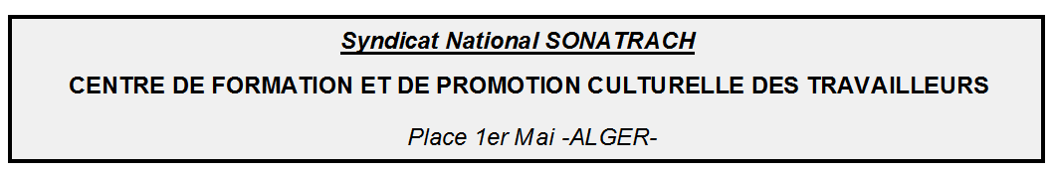
Année : 2018/2019
Spécialité : CMTC | Certificat de Maîtrise des Techniques Comptables
Examen : INFORMATIQUE
Note / 20 : ……………………

Nom et Prénom : ….……………………………………..

Exercice 1 : Choisir la bonne réponse aux questions suivantes ( 8 PTS )

- Laquelle des icônes suivantes représentent le logiciel Microsoft Excel ?

A |  | B |  | C |  | D | 

- Un fichier peut contenir d’autres fichiers :

A : Oui B : Non

- Un dossier peut contenir des fichiers et des dossiers

A : Oui B : Non

4- Nommer chacun de ces trois boutons.

………………………………………………………………………………………………………………………

5- Donner l’extension de : - Ms Word - Ms Excel
………………………………………………………………………………………………………………………

6- Donner les composants de l’unité centrale :
……………………………………………………………………………………………………………………….

7- Donner 03 périphériques d’entrées :
……………………………………………………………………………………………………………………..

8- Donner la signification du mot HARDWERE :
………………………………………………………………………………………………………………………

Nom et Prénom : ….……………………………………..

Exercice 2 : Choisir la bonne réponse aux questions suivantes ( 7 PTS )

1-Windows est un :

- Logiciel de traitement de texte
- Est un logiciel d’application
- Est un système d’exploitation

2-Quelles sont les fonctions d’un logiciel de traitement de texte ?

- Mise en page et Edition du texte
- Compilation d’un texte
- Présentation d’un texte sous forme de diaporama

3-Pour créer un tableau Word il faut :

- Cliquer sur le menu Insertion
- Cliquer sur le menu Tableau

- Cliquer sur l'icône tableau de la barre d'outils standard
- Cliquer sur le menu Format

4-La cellule F2 désigne :

- Ligne F colonne 2
- Colonne F ligne 2
- La touche du clavier F2

5-Pour enregistrer un document pour la première fois, nous utilisons :

- Fichier/Nouveau
- Fichier/Enregistrer
- Fichier/Enregistrer-sous

- Fichier/Enregistrer en tant que page Web

6-Dans Word les mots soulignés par la couleur rouge :

- Signifie que ces mots sont nécessairement faux
- Probablement faux
- Seront corrigés automatiquement par Word

7-Quand vous tapez une équation dans une cellule Excel, la première chose à faire est d’introduire :

- Une parenthèse.
- Le signe égal.

- Un double apostrophe.

Nom et Prénom : ….……………………………………..

Exercice 3: Soit le tableau Excel suivant : (5 PTS)

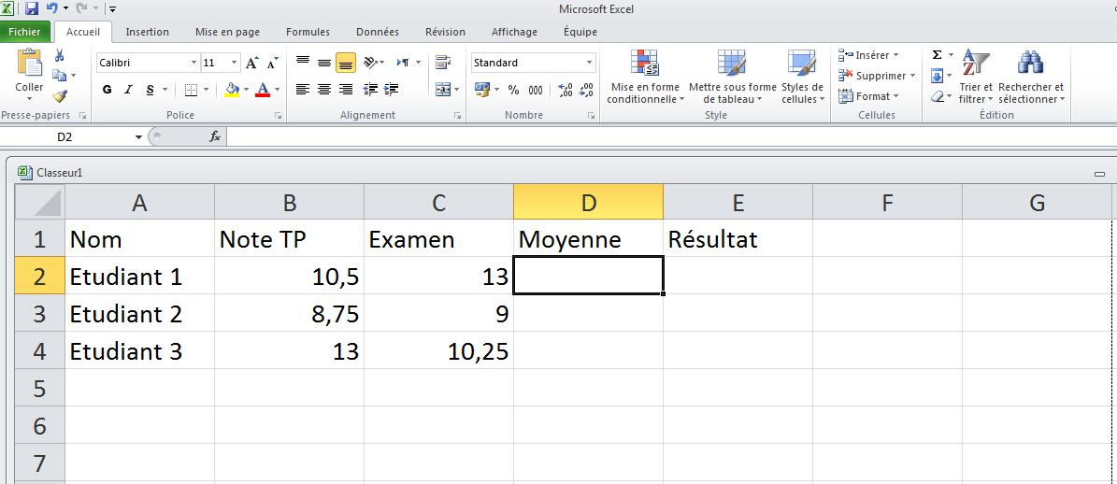

- Donnez la formule de la colonne moyenne ? (moyenne).
…………………………………………………………………………………………………………………………
- Donnez la formule de la colonne résultat sachant que le résultat a la valeur « admis » si la moyenne est supérieure à 10 et « ajourné » si la moyenne est inférieure à 10.(Résultat) .
………………………………………………………………………………………………………………………………………………………………………………………………………………………………………………….
- Comment peut-on afficher uniquement les étudiants admis
…………………………………………………………………………………………………………………………………………………………………………………………………………………………………………………..
- Dites comment afficher les moyennes des étudiants par ordre décroissant des moyens
…………………………………………………………………………………………………………………………………………………………………………………………………………………………………………………..

